ИНСТРУКЦИЯ ПО СБОРКЕ И ЭКСПЛУАТАЦИИ СТЕЛЛАЖЕЙ СЕРИИ «БОМИС-Р»
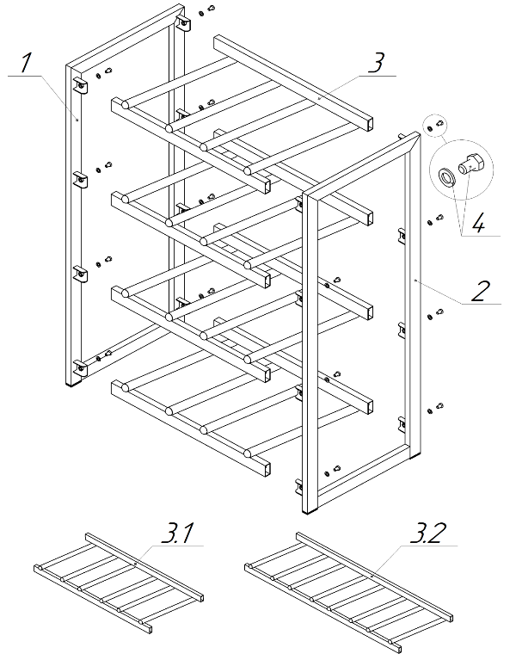 | Комплектация  № эл-та стеллажа Наименование элемента стеллажа Бомис-8Р Бомис-12Р Бомис-16Р  количество, шт  1 левая рамная стойка с кронштейнами для крепления полок 1 1 1  2 правая рамная стойка с кронштейнами для крепления полок 1 1 1  3 полка для 2-х бутылей стеллажа Бомис-8Р 4 нет нет  3.1 полка для 3-х бутылей стеллажа Бомис-12Р нет 4 нет  3.2 полка для 4-х бутылей стеллажа Бомис-16Р нет нет 4  4 Комплект фурнитуры для крепления полки (винт М8х12-16шт, шайба – 16шт) 1 1 1  Характеристики  Наименование стеллажа Габаритные размеры, см Нагрузка на полку*, кг  Бомис-8Р 115х64х44 50  Бомис-12Р 115х94х44 75  Бомис-16Р 115х124х44 100  *Под максимально допустимой нагрузкой на полку подразумевается статическая нагрузка  Сборка изделия
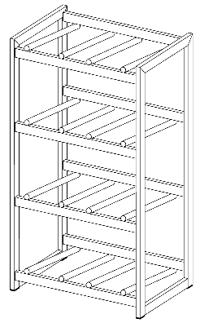
ВНИМАНИЕ!!!! СБОРКА ВОЗМОЖНА ТОЛЬКО В СЛУЧАЕ ВЕРНОГО РАСПОЛОЖЕНИЯ СТОЕК!!! ЕСЛИ ПОМЕНЯТЬ МЕСТАМИ ВЕРХ И НИЗ СТОЙКИ, СБОРКА БУДЕТ НЕВОЗМОЖНА!!!
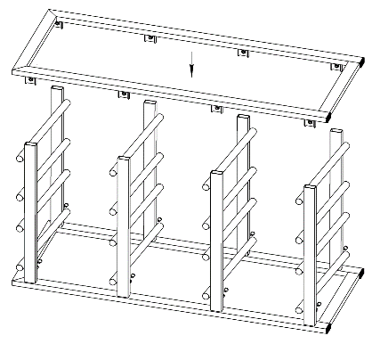
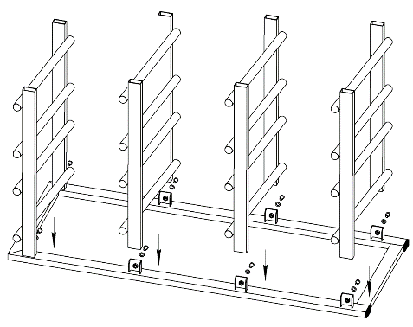

рис.1 рис.2 ^{рис.3}

1. Возьмите левую рамную стойку (1), положите ее на пол как показано на (рис.1).
2. Возьмите полку (3)-для стеллажа Бомис-8Р, (3.1)-для стеллажа Бомис-12Р или (3.2)-для стеллажа Бомис-16Р и с усилием вставьте ее в кронштейны, расположенные на боковой стойке (1) (см.рис.1). В случае необходимости можно воспользоваться резиновым молотком. Таким образом, оба кронштейна боковой рамной стойки должны оказаться внутри стяжки полки (3, 3.1 или 3.2). Отверстия, которые находятся на полке должны совпасть с отверстием на плоской стороне кронштейна.
ВНИМАНИЕ!!!! Прежде, чем вставлять полку еще раз убедитесь, что Вы верно расположили стойки (1).
Комментарий: плотность вхождения кронштейна в полку необходима для жесткости конструкции.

3. Повторите шаг.2 для всех оставшихся полок (3, 3.1 или 3.2)
4. Возьмите оставшуюся правую рамную стойку (2) и «насадите» ее кронштейнами на стяжки полок (3, 3.1 или 3.2) предустановленных Вами полок. После это с усилием (также можно воспользоваться резиновым молотком) вставьте правую рамную стойку (2) до конца так, чтобы отверстия на полках (3, 3.1 и 3.2) соответствовали отверстиям на кронштейнах как показано на (рис.2).
5. Возьмите, находящиеся в комплекте винты и шайбы. Оденьте шайбы на винты и вставьте их в отверстия полок (3, 3.1 или 3.2), после чего закрутите их, не затягивая до упора.
6. Установите стеллаж в вертикальное положение заглушками на ровную поверхность, как показано (на рис.3).
7. Выровняйте стеллаж в случае необходимости, закрутите все винты до упора.

Инструкция по уходу: Протирать влажной салфеткой, смоченной моющим раствором. Вытирать чистой сухой тканью.
Гарантийный срок службы: 12 месяцев со дня приобретения.
Поставщик оставляет за собой право изменять габаритные размеры изделия до 15мм
Изделие изготовлено в соответствии с ТУ 31.09.11-001-32672578-2018 Мебель металлическая Код ТН ВЭД ЕАЭС 9403 70 000 0, 9403 20 800 0, 9403 20 800 9, 9403 10 980 9, 4421 99 990 0, 9403 60 100 9, Серийный выпуск и соответствует требованиям Технического регламента таможенного союза ТР ТС 025/2012 «О безопасности мебельной продукции».
Изготовитель: ООО «Райнер» 199106, г. Санкт-Петербург, Кожевенная линия, д. 27, корпус 1, лит. А, помещение 8Н-69, тел: (812) 309-7137

